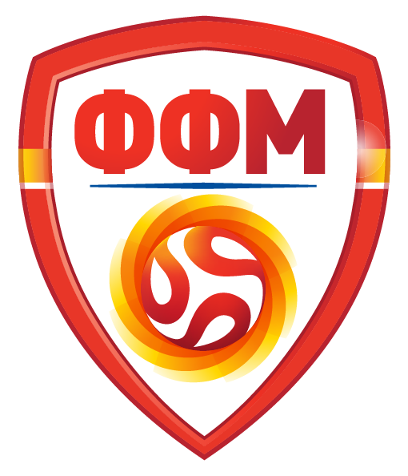
ФУДБАЛСКА ФЕДЕРАЦИЈА НА МАКЕДОНИЈА

Објавува

О Г Л А С

За ангажирање na ФИЗИОТЕРАПЕВТИ за работа со фудбалери во паралелките за фудбал во ДСУ Спортската академија во Скопје (и паралелките во Тетово, Гостивар, Охрид, Битола, Прилеп, Струмица, Штип и Велес. Конкурсот се објавува согласно член 15 од Законот за ДСУ Спортска академија и одредбите од Правилникот за посебни критериуми за ФИЗИОТЕРАПЕВТИ во спортска академија.

- Во Скопје се бара 2 (два) физиотерапевти;

- Во Тетово се бара 1 (еден) физиотерапевт;

- Во Гостивар се бара 1 (еден) физиотерапевт;

- Во Охрид се бара 1 (еден) физиотерапевт;

- Во Битола се бара 1 (еден) физиотерапевт;

- Во Прилеп се бара 1 (еден) физиотерапевт;

- Во Струмица се бара 1 (еден) физиотерапевт;

- Во Штип се бара 1 (еден) физиотерапевт;

- Во Велес се бара 1 (еден) физиотерапевт;

Услови кои кандидатите за ФИЗИОТЕРАПЕВТ треба да ги исполнуваат се:
- да има завршено најмалку вишо образование за физиотерапевт и
- со правосилна судска пресуда да не му е изречена казна или прекршочна санкција забрана за вршење на професија, дејност или должност.

Сите заинтересирани кандидати заедно со своето CV, на македонски, сите потребни документи во оригинал (освен дипломата за образование која може да е копија), да ги достават до Фудбалска Федерација на Македонија по пошта на адреса, или лично во архивата на ФФМ во рок од 3 (три) дена од денот на објавувањето:

Фудбалска Федерација на Македонија
Бул. АСНОМ - Бр.21 нас. Ново Лисиче,
1000 Скопје

Со назнака за ФИЗИОТЕРАПЕВТ во паралелка - фудбал во

---------------(се става градот)

ФФМ, го задржува правото да изврши дополнително тестирање на кандидатите кои ќе имаат исти или приближно исти резултати за влез во предвидената квота. Сите кандидати кои ќе ги исполнат условите за прием, ќе бидат дополнително информирани за понатамошните активности, додека некомплетните и неуредно доставени пријави нема да бидат разгледувани.

Скопје, 20.01.2025 година

ФУДБАЛСКА ФЕДЕРАЦИЈА НА МАКЕДОНИЈА
МАСАР ОМЕРАГИЌ
Претседател,

